Modelos de previsão de SoH

1. UCONN Dataset:

1.1 Exemplo de métricas de um checkup de uma célula:

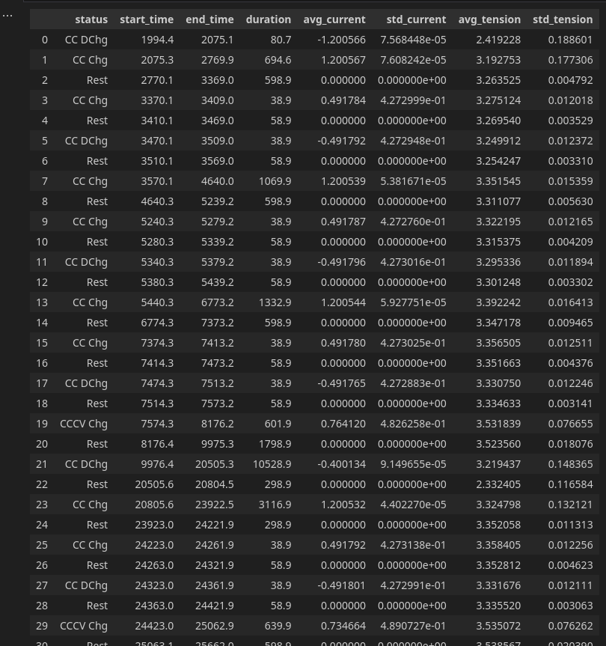
Temos sempre 47 “períodos” individuais, classificados como Rest, CC Chg, CC Dchg ou CCCV Chg.

1.2 Abordagem 1 (features divididas por período individual):
Cada linha representa um CHECKUP:

cell_id | Rest1_avgI | Rest1_avgU | ... | CCChg1_avgI | CCChg1_avgU | ... | Rest2_avgI | Rest2_avgU | ... | SoH
002 | 0 | 0 | ... | 2 | 3 | ... | 0 | 0 | ... | 100%
002 | 0 | 0 | ... | 1.9 | 2.9 | ... | 0 | 0 | ... | 98%

Há sempre 47 períodos com 5 métricas cada (avgI, stdI, avgU, stdU e duration), o que dá 235 features.

Resultados:

=== Regressão Linear ===
R²: -313.2169313080238
MAE: 11.43616350402387
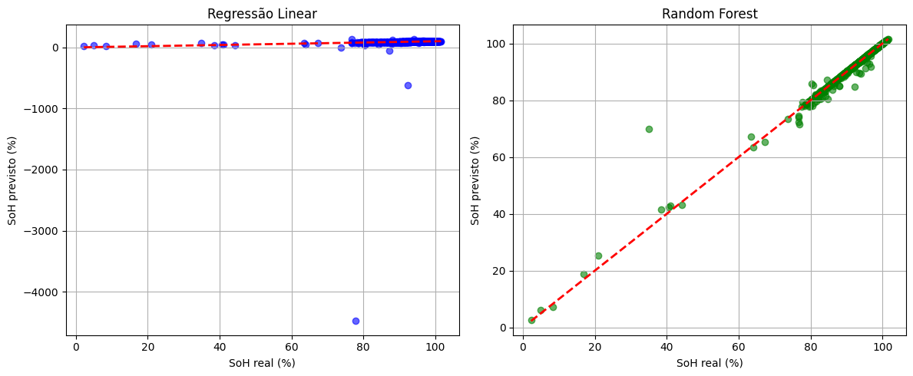

=== Random Forest ===
R²: 0.9753712174595396
MAE: 0.32499739257572985

1.3 Abordagem 2 (features divididas por grupo de período):

Cada linha representa um CHECKUP:

cell_id | Rests_avgI | ... | CC Chgs_avgI | ... | CC DChgs_avgI | ... | CCCV Chgs_avgI | ... | SoH
002 | 0 | … | 2 | ... | -2 | ... | 1 | ... | 100%
002 | 0 | ... | 1.9 | ... | -1.9 | ... | 0.95 | ... | 98%

Há sempre 4 GRUPOS de períodos (Rest, CCChg, CC Dchg e CCCV Chg) com 5 métricas cada (avgI, stdI, avgU, stdU e duration), o que dá 20 features.

Resultados:
=== Regressão Linear ===
R²: 0.7830398788439268
MAE: 1.6623382463203753
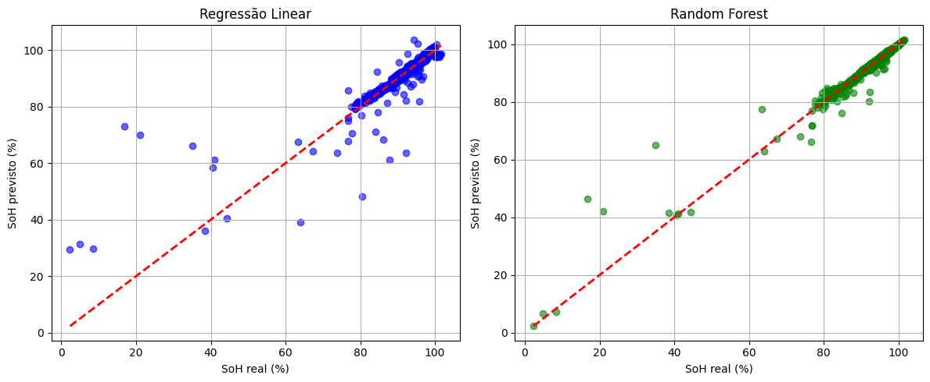

=== Random Forest ===
R²: 0.9516816608941996
MAE: 0.6887075188768507

2. Munich Dataset:

2.1 Exemplo de métricas de um checkup de uma célula:

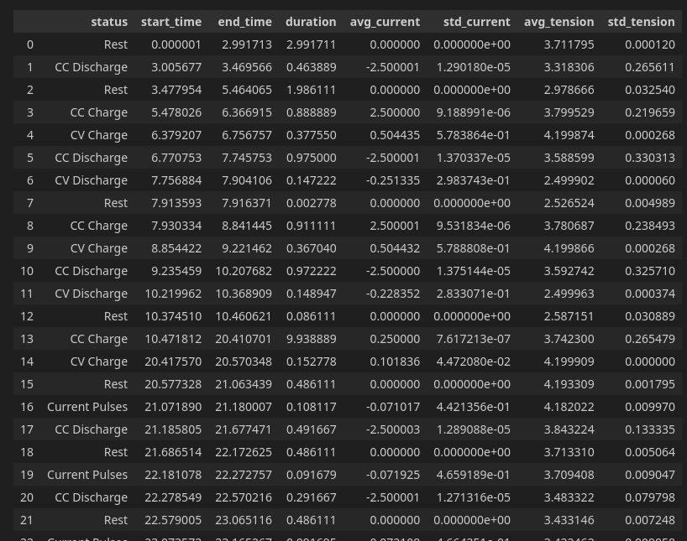
Temos sempre 23 “períodos” individuais, classificados como Rest, CC Charge, CC Discharge, CV Charge, CV Discharge, Current Pulses ou Other

2.2 Abordagem 1 (features divididas por período individual):
Cada linha representa um CHECKUP:

cell_id | Rest1_avgI | Rest1_avgU | ... | CCChg1_avgI | CCChg1_avgU | ... | Rest2_avgI | Rest2_avgU | ... | SoH
151 | 0 | 0 | ... | 2 | 3 | ... | 0 | 0 | ... | 100%
151 | 0 | 0 | ... | 1.9 | 2.9 | ... | 0 | 0 | ... | 98%

Há sempre 24 períodos com 5 métricas cada (avgI, stdI, avgU, stdU e duration), o que dá 120 features.

Resultados:

=== Regressão Linear ===
R² teste: -4727054.987771561
MAE: 5483.094196437078
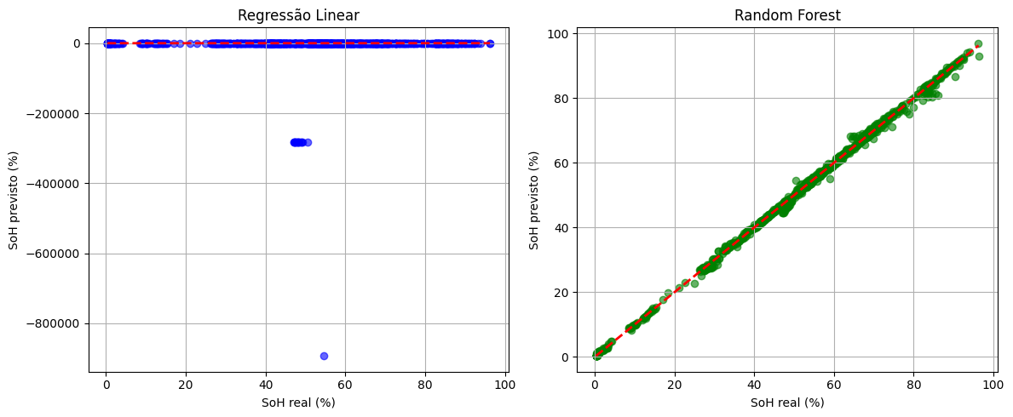

=== Random Forest ===
R² teste: 0.9985891085830895
MAE: 0.49089478226028616

2.3 Abordagem 2 (features divididas por grupo de período):

Cada linha representa um CHECKUP:

cell_id | Rests_avgI | ... | CC Dcs_avgI | ... | CC Dcs_avgI | ... | CV Dcs_avgI | ... | SoH
151 | 0 | ... | 2 | ... | -2 | ... | 0 | ... | 100%
151 | 0 | ... | 1.9 | ... | -1.9 | ... | 0 | ... | 98%

Há sempre 7 GRUPOS de períodos (Rest, CC Charge, CC Discharge, CV Charge, CV Discharge ou Current Pulses) com 5 métricas cada (avgI, stdI, avgU, stdU e duration), o que dá 35 features.

Rests_avgI é a média de todos os valores de avg_I

Resultados:

=== Regressão Linear ===
R² teste: -493.3774367715444
MAE: 24.972387610761658
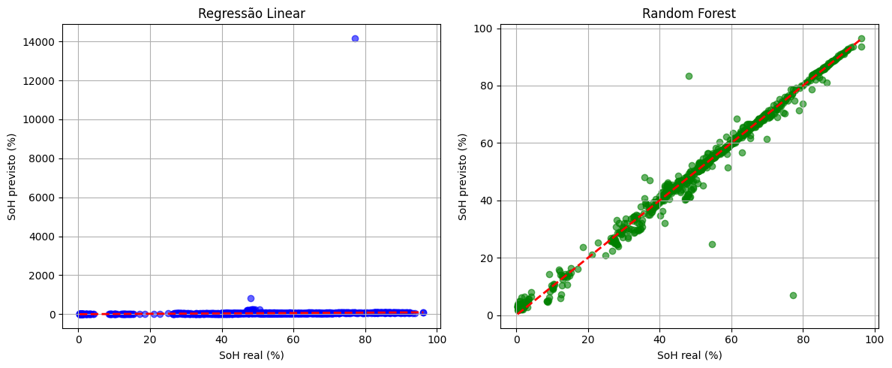

=== Random Forest ===
R² teste: 0.9750296826860152
MAE: 1.247084550328807

